ТОГДА / СЕЙЧАС
КГМИ
42.84234, 74.60720
Тогда · Frunze
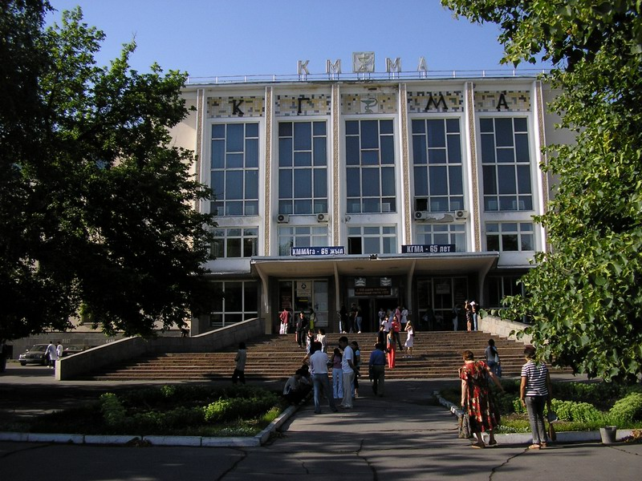
Сейчас · Bishkek


PISHPEK
No information has been found for this period yet
42.84234, 74.60720

Фотография пока не добавлена
ENGLISH
No information has been found for this period yet.

FRUNZE
KSMI
42.84234, 74.60720
КГМИ
ENGLISH KSMI
﻿ KSMI Kyrgyz State Medical Institute. Architect E. Pisarskaya, 1960. Founded in 1939.
Source: https://bimap.su/description/frunze/436_KGMI.txt · BIMAP
Фотографии и материалы принадлежат их авторам; лицензия не указана

BISHKEK
No information has been found for this period yet
42.84234, 74.60720
Современный вид; дата публикации в 2GIS · Cheems& Jesus
ENGLISH
No information has been found for this period yet.
Source: https://2gis.kg/bishkek/firm/70000001020742140/tab/photos · 2GIS
Фотография пользователя 2GIS; права принадлежат автору. Изображение показывается по внешней ссылке на 2GIS.

